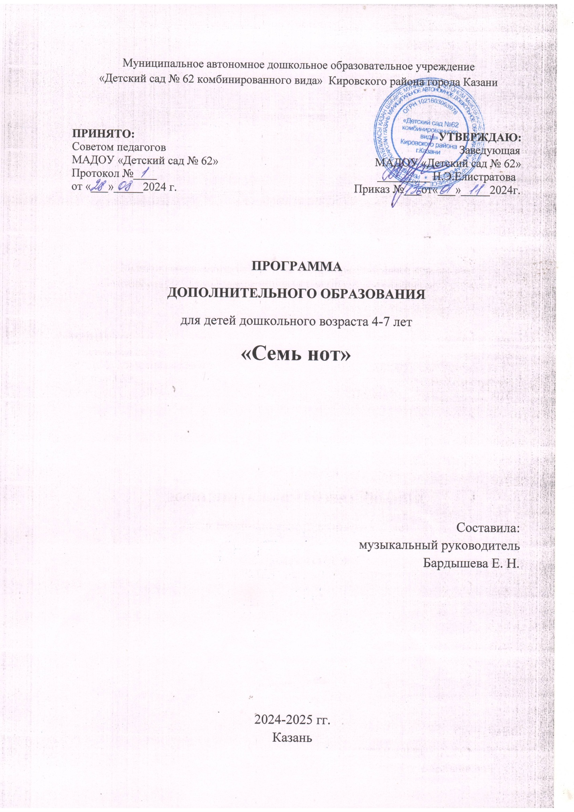

Пояснительная записка
«Музыка начинается с пения»
Курт Закс
Человек наделен от природы особым даром – голосом. Певческий голосовой аппарат – необыкновенный инструмент, таящий в себе исключительное богатство красок и различных оттенков. Пользоваться певческим голосом человек начинает с детства по мере развития музыкального слуха и голосового аппарата. С раннего возраста воспитанники чувствуют потребность в эмоциональном общении, испытывают тягу к творчеству. Именно в период детства важно реализовать творческий потенциал воспитанника, сформировать певческие навыки, приобщить воспитанников к певческому искусству, которое способствует развитию творческой фантазии. Каждый воспитанник находит возможность для творческого самовыражения личности через сольное и ансамблевое пение, пение народных и современных песен с музыкальным сопровождением.

Кружок «Семь нот», здесь занимаются воспитанники от 4 до 7 лет. Срок реализации – 1 учебный год.
Данная программа - это механизм, который определяет содержание обучения вокалу воспитанников, методы работы музыкального руководителя по формированию и развитию вокальных умений и навыков, приемы воспитания вокалистов. Новизна программы, в первую очередь, в том, что в ней представлена структура индивидуального педагогического воздействия на формирование устойчивых умений и навыков у музыкально одарённых воспитанников детского сада.

При разработке программы были изучены и проработаны следующие авторские программы по музыкальному воспитанию детей дошкольного возраста : В. В. Емельянов. Фонопедический метод развития голоса; Кацер О.В. Игровая методика обучения пению; Струве Г. Ступеньки музыкальной грамотности; Картушина М.Ю. Логоритмические занятия с детьми 4-7 лет; Тютюнникова Т. Э. «Учусь творить. Элементарное музицирование».
Данная программа направлена на развитие у воспитанников ДОУ вокальных данных, творческих способностей, исполнительского мастерства, обеспечивает укрепление физического, психического и психологического здоровья.
Пение является весьма действенным методом эстетического воспитания. В процессе изучения вокала (в том числе эстрадного) воспитанники осваивают основы вокального исполнительства, развивают художественный вкус, расширяют кругозор, познают основы актерского мастерства. Самый короткий путь эмоционального раскрепощения воспитанника, снятия зажатости, обучения чувствованию и художественному воображению - это путь через игру, фантазирование. Именно для того, чтобы воспитанник, наделенный способностью и тягой к творчеству, развитию своих вокальных способностей, мог овладеть умениями и навыками вокального искусства, самореализоваться в творчестве, научиться голосом передавать внутреннее эмоциональное состояние, и была разработана программа дополнительного образования детей кружка «Голосок», направленная на духовное развитие воспитанников.
Можно утверждать, что кроме развивающих и обучающих задач, пение решает еще немаловажную задачу - оздоровительно-коррекционную. Пение благотворно влияет на развитие голоса и помогает строить плавную и непрерывную речь. Групповое пение представляет собой действенное средство снятия напряжения и гармонизацию личности. С помощью группового пения можно адаптировать индивида к сложным условиям или ситуациям. Для воспитанников с речевой патологией пение является одним из факторов улучшения речи, это источник раскрепощения, оптимистического настроения, уверенности в своих силах, соматической стабилизации и гармонизации личности. Программа обеспечивает формирование умений певческой деятельности и совершенствование специальных вокальных навыков: певческой установки, звукообразования, певческого дыхания, артикуляции, ансамбля; координации деятельности голосового аппарата с основными свойствами певческого голоса, слуховые навыки. Со временем пение становится для воспитанника эстетической ценностью, которая будет обогащать всю его дальнейшую жизнь.
Дошкольное детство – период бурного развития воображения, фантазии, важнейших качеств творческой личности. В возрасте 5 – 7 лет потребность детей проявлять себя в творчестве огромна. Очень важно на дошкольном этапе развития личности определить способность и талантливость детей, создать им условия для самовыражения, дать неограниченные возможности проявить себя во всех видах музыкального творчества.
Высшим проявлением способностей является талант. Возможность выразить свои чувства в песне и танце, внимательно слушая музыку, в огромной степени способствует эмоциональному, духовному, физическому развитию дошкольника. Сочетание духовного и физического необходимо для развития личности ребенка. Пение способствует развитию речи. Слова выговариваются протяжно, нараспев, что помогает четкому произношению отдельных звуков и слогов, оно объединяет детей общим настроением, они приучаются к совместным действиям.

Занятия кружка проводятся в соответствии с объёмом учебной нагрузки для детей данного дошкольного возраста - не более 30 минут.

Цель: создание условий для развития певческих способностей детей в условиях дополнительного образования в ДОУ, формируя интерес ребенка к эстетической стороне действительности.
Задачи.
Образовательные:
Формировать основы певческой, сценической и общемузыкальной культуры (умение правильно передавать мелодию естественным голосом, без напряжения, постепенно расширяя диапазон, петь выразительно, передавая характер, настроение, интонации песни, а также свое отношение к музыкальному образу, содержанию песни); - учить навыкам сольного и ансамблевого исполнения.
Развивающие.
Развивать способы певческих умений: правильную осанку, правильное певческое дыхание, четкую дикцию и артикуляцию, чистое интонирование отдельных фраз, напевное и отрывистое пение, слаженность пения; - развивать музыкальные способности и музыкально-слуховые представления через целостное и дифференцированное восприятие средств выразительности песен (музыкальных — темп, регистр, динамика, ритм, ладовое чувство, тембр; немузыкальных — выразительные мимика, жесты, движения, поза исполнителя).
Воспитательные.
Поддерживать интерес к восприятию песен, содействовать эстетическому наслаждению при их слушании и исполнении; - побуждать к сопереживанию содержания песни, к эмоциональной отзывчивости; побуждать к песенному творчеству и самовыражению (песенной импровизации своего имени, импровизации интонаций (просьбы, гнева), импровизации песни, танца, марша).
Структура занятий:
- Гимнастика для речевого аппарата:
«Весёлый язычок», тренировка челюстей; губных мышц, мышц языка
- Дыхательные упражнения
- Чистоговорки с пропеванием
- Фонопедические упражнения
- Попевки, каноны
- Песни
- Игры с пением
Ожидаемые результаты:
В результате освоения программы вокального кружка «Семь нот», дети смогут:
1. Владеть начальными исполнительскими навыками (правильное положение корпуса, спокойный короткий вдох, свободный продолжительный выдох, пение на мягкой атаке, без напряжения, плавно, напевно или отрывисто в зависимости от музыкального образа песни, выразительная чистая интонация и дикция, правильная артикуляция, пение сольно и в ансамбле, с аккомпанементом и без него).
2. Увлеченно и заинтересованно слушать песни, определять их характер, жанр, лад, темп, ритм, тембр, высокие и низкие звуки, направление движение мелодии.
3. Эмоционально реагировать на содержание и характер песни, различать и называть песни, прослушанные в течение года.
4. Выражать свои впечатления о прослушанной песне в эстетических суждениях, художественных движениях под музыку, в рисунке.
5. Проявлять творческую самостоятельность в исполнении песен и песенных импровизациях.
6. Более уверенно ощущать себя в качестве певцов в концертных выступлениях.

СПИСОК ЛИТЕРАТУРЫ
В. В. Емельянов Фонопедический метод развития голоса.2002 г
Гудимов В. Поющая азбука. М.: ГНОМ-ПРЕСС, 2000.- 33 с. Картушина М.Ю. Быть здоровыми хотим. – М.: ТЦ Сфера, 2004.
Кацер О.В. Игровая методика обучения пению. – М.: Музыкальная палитра, 2005.
Струве Г. Ступеньки музыкальной грамотности. Хоровое сольфеджио. СПб.: Лань, 1999.
Картушина М.Ю. Конспекты логоритмических занятий с детьми 5-6 лет. – М.: ТЦ Сфера, 2007.
Тютюнникова Т. Э. «Яблоньки-Веники». Уроки без мороки – Москва. 2007
Тютюнникова Т. Э. «Сундучок с бирюльками. Музыкальные игры». – Москва. 2009
Простаков Ю., Агафонова Т. «Весёлые человечки». Песни для детей. – Казань, «Элодея».1997.

Перспективное планирование кружковой работы.
Месяц Тема занятия Образовательные задачи Итоговое мероприятие
Ноябрь 1 неделя.
Вводное занятие. "Песня – душа народа" Роль музыки, песни в жизни человека. Выступление на праздничном осеннем развлечении
"Расскажи нам, песенка" Вокально-хоровая работа: дыхательные упражнения, логоритмические упражнения, распевки Знакомство с песенным текстом. Художественное единство текста и музыки. Строение песни (куплет, припев, вступление, проигрыш). Праздничный концерт ко Дню Матери
2, 3 недели. "Моя мама – лучшая на свете" Вокально-хоровая работа: скороговорки, распевание, дыхательные упражнения. Разучивание песен о маме.
4 неделя. "Волшебный микрофон" Знакомство с микрофоном. Формирование навыков работы с микрофоном, постановки корпуса и рук при пении в микрофон, удаление, приближение микрофона. Вокально-хоровая работа: дыхательные упражнения, логоритмические упражнения, распевки
Декабрь 1, 2 недели. "Город детства" Вокально-хоровая работа: дыхательные упражнения, вокальные упражнения на одном звуке, Разучивание новогодних песен. Выступление на веселом праздничном утреннике: «Здравствуй праздник, Новый год»
3, 4 недели. "С песней встретим Новый год". Подготовка, репетиции к концерту. Вокально-хоровая работа: дыхательные упражнения, логоритмические упражнения, распевки. Работа над выразительностью, эмоциями. Развивать у детей умение петь под фонограмму. Формирование сценической культуры пения.
Январь 2 неделя. "Русская зима" Вокально-хоровая работа: детские русские народные распевки и потешки, дыхательные упражнения. Разучивание песен о зиме. Участие в народном праздничном развлечении «Коляда»
3 неделя. "В гостях у композитора" Вокально-хоровая работа: дыхательныеупражнения, логоритмические упражнения, распевки Кто сочиняет песни? Песенная импровизация на заданный текст (окончание песен, песенных фраз).
4 неделя. "От песенки до оперы" Вокально-хоровая работа: дыхательные упражнения, логоритмические упражнения, распевки. Формы и жанры вокальной музыки.
Февраль 1 неделя. "Хороводные, шуточные, календарные песни" Разучивание песен к Масленице. Вокально-хоровая работа: детские русские народные распевки и потешки, дыхательные упражнения. Развлечение «Широкая масленица» Выступление на музыкально-спортивном празднике к 23 февраля.
2, 3 недели. "Россия – Родина моя" Вокально-хоровая работа: протяжное распевание на одном звуке, дыхательные упражнения, пропевание мелодии песен на «ля». Разучивание песен о папе, дедушке, Защитниках Отечества, России
4 неделя. "Госпожа Мелодия" Вокально-хоровая работа: Работа над звуковедением, Работа над дыханием. Разучивание песен о маме. Март 1, 2 недели. "Рисуем голосом" Вокально-хоровая работа: скороговорки, распевание, дыхательные упражнения. Возможности голоса. Работа над звукообразованием. Концерт для мам и бабушек к 8 Марта
3, 4 недели. "Весна-красна пришла" Вокально-хоровая работа: скороговорки, распевание, дыхательные упражнения. Разучивание песен о весне.Апрель 1, 2 недели. "Что такое доброта?" Песни о дружбе. Вокально-хоровая работа: скороговорки, распевание, дыхательные упражнения. Работа над звукообразованием. Участие в конкурсе «Весенняя капель» Участие и выступление в концерте, посвященном «Выпуску в школу
3, 4 недели. "Весенняя капель". Подготовка, репетиции к конкурсному концерту. Вокально-хоровая работа: скороговорки, распевание, дыхательные упражнения. Повторение песен. Отрабатывание конкурсного номера.
Октябрь 1 неделя.
Вводное занятие. "Песня – душа народа" Роль музыки, песни в жизни человека. Выступление на праздничном осеннем развлечении
2, 3 неделя. "Осень – дивная пора" Вокально-хоровая работа: дыхательные упражнения, логоритмические упражнения, распевки. Разучиваниепесен про осень. 4 неделя. "Настроение в песне" Научить детей определять характер песни. Вокально-хоровая работа: дыхательные упражнения, логоритмические упражнения, распевки, потешки, скороговорки. Знакомство с ладом.

Ветлугина Н. Музыкальный букварь. М.: Музыка, 1989. - 112 с. Галкина С. Музыкальные тропинки. Мн.: Лексис, 2005. – 48 с.
Гудимов В. Поющая азбука. М.: ГНОМ-ПРЕСС, 2000.- 33 с.
Картушина М.Ю. Вокально-хоровая работа в детском саду. – М.: Издательство «Скрипторий 2003», 2010. – 176 с.
Кацер О.В. Игровая методика обучения пению. – М.: Музыкальная палитра, 2005. – 48 с. Струве Г. Ступеньки музыкальной грамотности. Хоровое сольфеджио. СПб.: Лань, 1999. – 64 с.
Орлова Т.М. Учите детей петь. Песни и упражнения для развития голоса у детей 5-6 лет. / С. И. Бекина - М.: Просвещение, 1988. – 143 с.

